НЕТ | НОВОМУ ТЕХРЕГЛАМЕНТУ  УВЕЛИЧЕНИЮ АВТО НАЛОГА  ВЫСОКИМ ЦЕНАМ НА ТОПЛИВО  ЗАПРЕТУ НА ВВОЗ ИНОМАРОК

24 ОКТЯБРЯ
14-00 пл. Космонавтов
ВСЕРОССИЙСКАЯ АКЦИЯ ПРОТЕСТА АВТОМОБИЛИСТОВ
Оборотная сторона
Уважаемый магаданец !!!

Приглашаем Вас на митинг, который состоится
24 октября 2009 года на пл. Космонавтов, начало в 14-00.
Мероприятие пройдёт в рамках Общероссийской акции протеста против введения нового Техрегламента, который фактически запрещает ввоз иностранных автомобилей с правым рулем и американских машин, планируемого двухкратного повышения транспортного налога, а так же крайне высоких цен на топливо в стране в целом и в нашем регионе в частности.
Цель мероприятия: привлечь внимание общественности Магаданской области и России к вышеуказанным фактам. Сбор подписей под обращением к различным представителям законодательной и исполнительной власти Российской Федерации.

Схема расположения
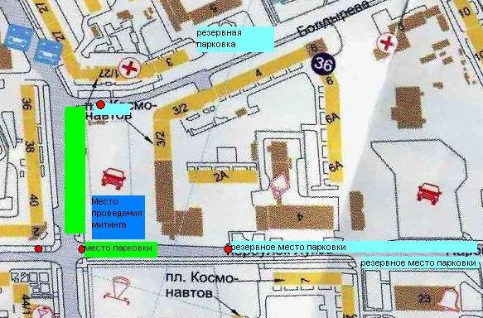
Повышение таможенных пошлин, увеличение в два раза транспортного налога, принятие нового технического регламента, отсутствие рациональной транспортной инфраструктуры, повышение цен на топливо и произвол ГИБДД – всё это противоречит интересам социальной группы автомобилистов, с которой, по сути, ведётся необъявленная война.
Мы выражаем искреннюю озабоченность тем, что подобная политика не способствует улучшению взаимопонимания между властью и обществом, особенно в условиях мирового кризиса, провоцирует социальный взрыв в обществе, а также не обеспечивает реальную безопасность на дорогах.
Мы отлично понимаем, что нельзя оставаться в стороне и молчать; что руководство страны должно учитывать интересы граждан, которые его выбрали; что от нас зависит наше будущее, и никто, кроме нас, не будет отстаивать наши интересы, поэтому мы вынуждены проводить акции протеста
Атрибуты: оранжевая лента, данная листовка, закреплённые на автомобиле, включенный ближний свет фар.
Призываем Вас соблюдать ПДД и правила общественного порядка!

С уважением, Ваши земляки, граждане Российской Федерации

Более подробную информацию Вы можете получить на форуме по адресу: http://auto.magadan.ru/talk/index.php?showtopic=19504&hl= ,
http://auto.maglan.net/talk/index.php?showtopic=19504&hl= или по телефону: +7-914-852-28-66

